《课程实训项目》评分标准&注意事项

1 评分标准
- 报告文件名错误，扣5分；
- 文档格式错误、排版混乱：分数不高于80分；
- 报告内容表述不清楚，酌情扣5~25分；
- “超时”提交：按照规定时间的晚一天提交-10分，分数不高于90分；
- 对于“打回”的报告，分数不高于80分；
- 图片中文字，字体中文宋体，英文Times New Roman，字号五号字，此项格式错误，分数不高于90分；
- 明显大量使用AI完成的报告，分数不高于80分；
- 分数以5分为一个单位，客观给出；
- 有明显抄袭现象，双方均挂科。

2 注意事项
（1）封面专业名称写：计算机科学与技术，居中对齐；
（2）第一、二、三章的标题要与和模板一致，第二章可以根据使用技术栈不同有所差异，第二章使用的技术栈要与最终的报告一致。例如：项目中使用的Vue.js，但是文档中写的是JSP/Servlet，反之亦然；
（3）第三章~第五章注意事项：
1）第三章系统需求分析必须包含系统用例设计，绘制系统用例图，明确系统中各参与者的功能需求以及交互方式；
2）第四章系统设计部分必须包括以下内容：
a.系统架构设计；
b.系统功能模块划分；
c.系统流程设计（如业务流程图、数据流程图等），系统流程图3-5个；
d.系统数据库设计（包括E-R图、表结构详细设计等），至少核心表5个。
3）第五章系统实现中，每个功能模块的实现，必须包括以下内容：
a.功能模块的时序图，核心逻辑时序图3-5个；
b.模块的设计与实现说明，要使用图文并茂的形式完成撰写，不允许出现大量的图片连载一起而没有任何文字说明；
c.模块的设计思路或实现的关键代码段说明；
d.第五章的页数在需要在7-8页以上，体现项目主要功能及流程。
（4）通篇文档中，不允许出现超过四分之一的空白页。可以通过增加、减少文字描述来控制空白占比；

附件 UML图的正反例对比

1系统功能模块图
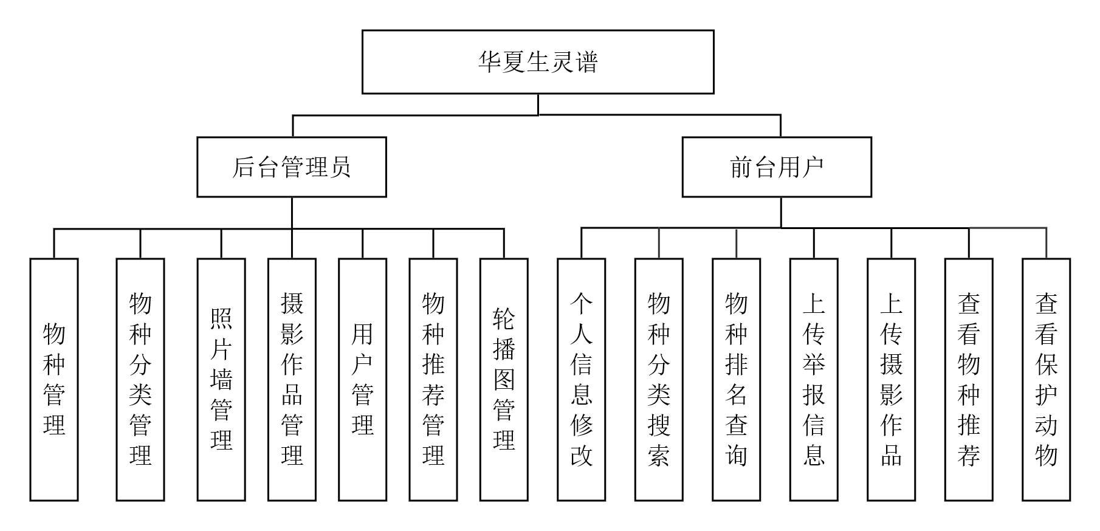
（正例）
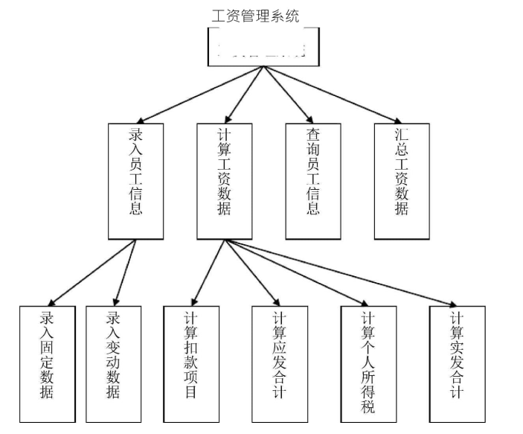
（反例）

2用例图
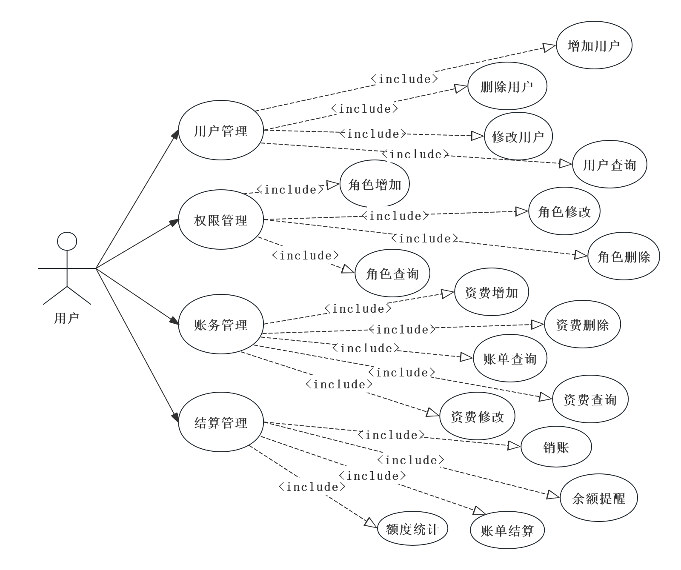
（正例1）
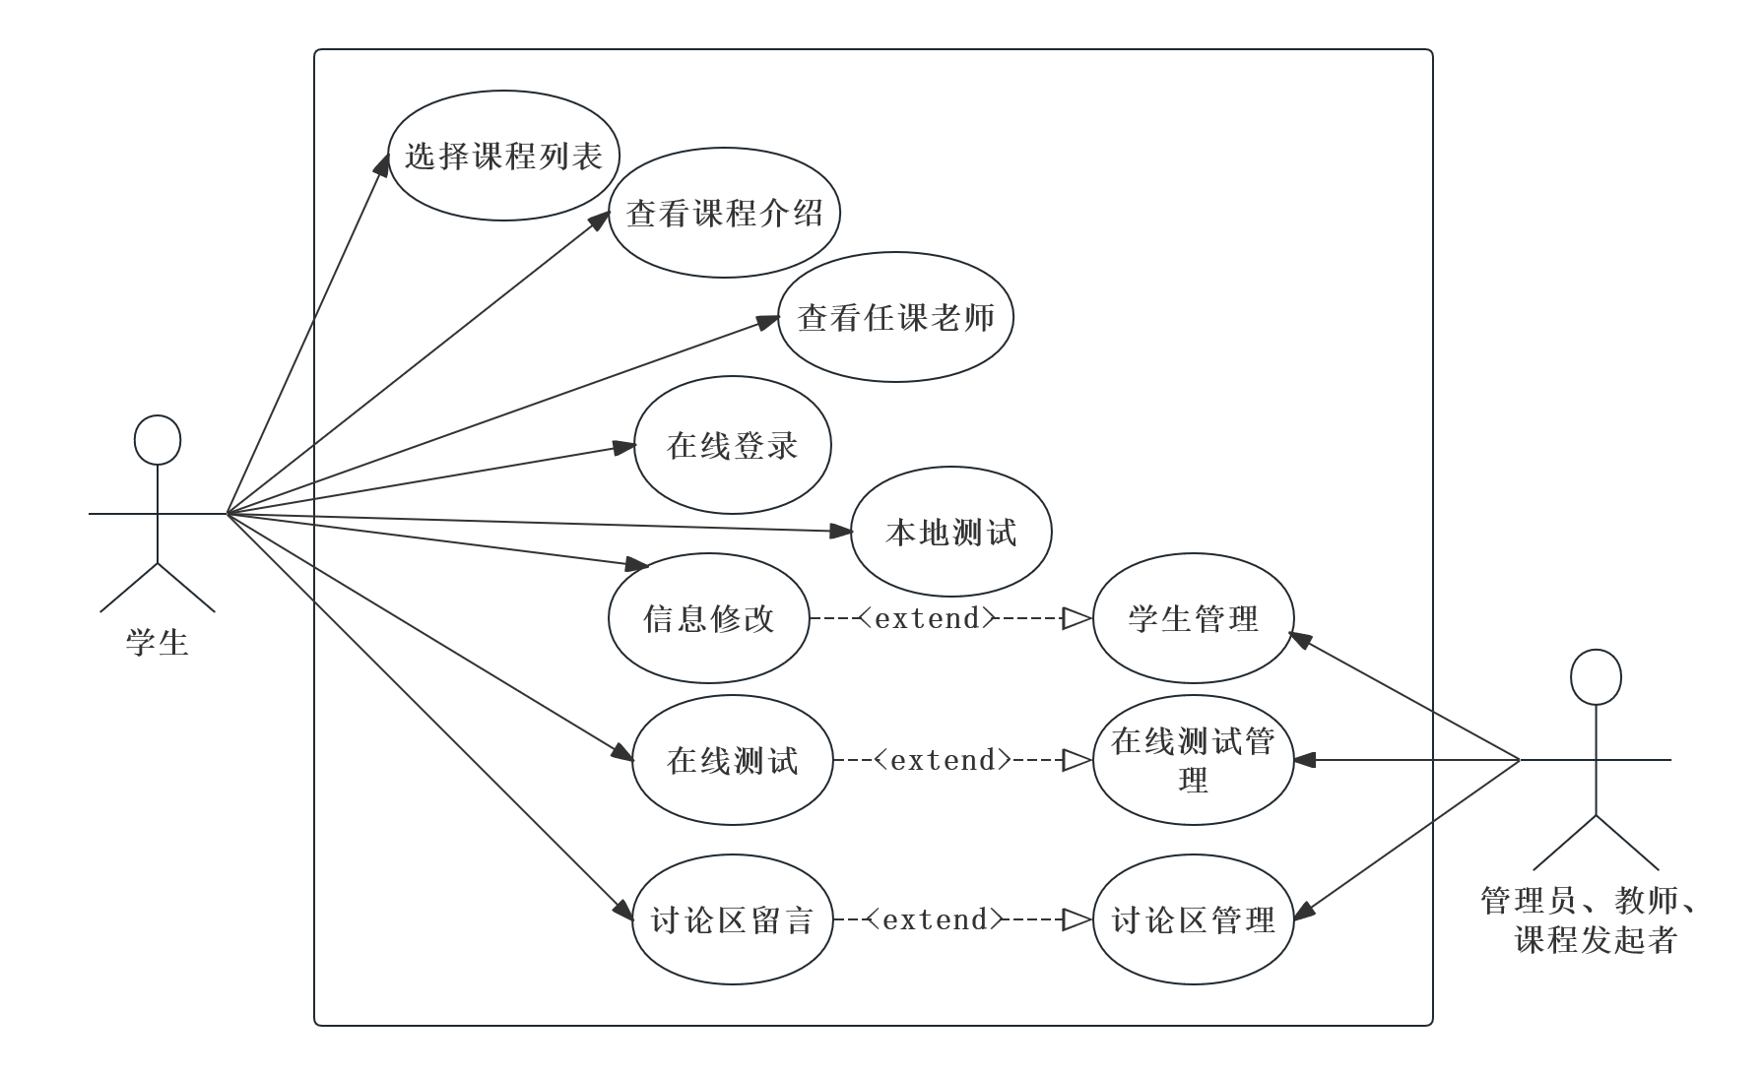
（正例2）

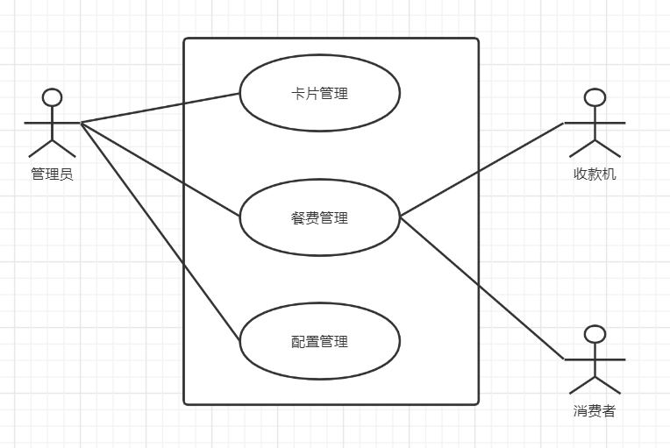
（反例）

3 业务流程图
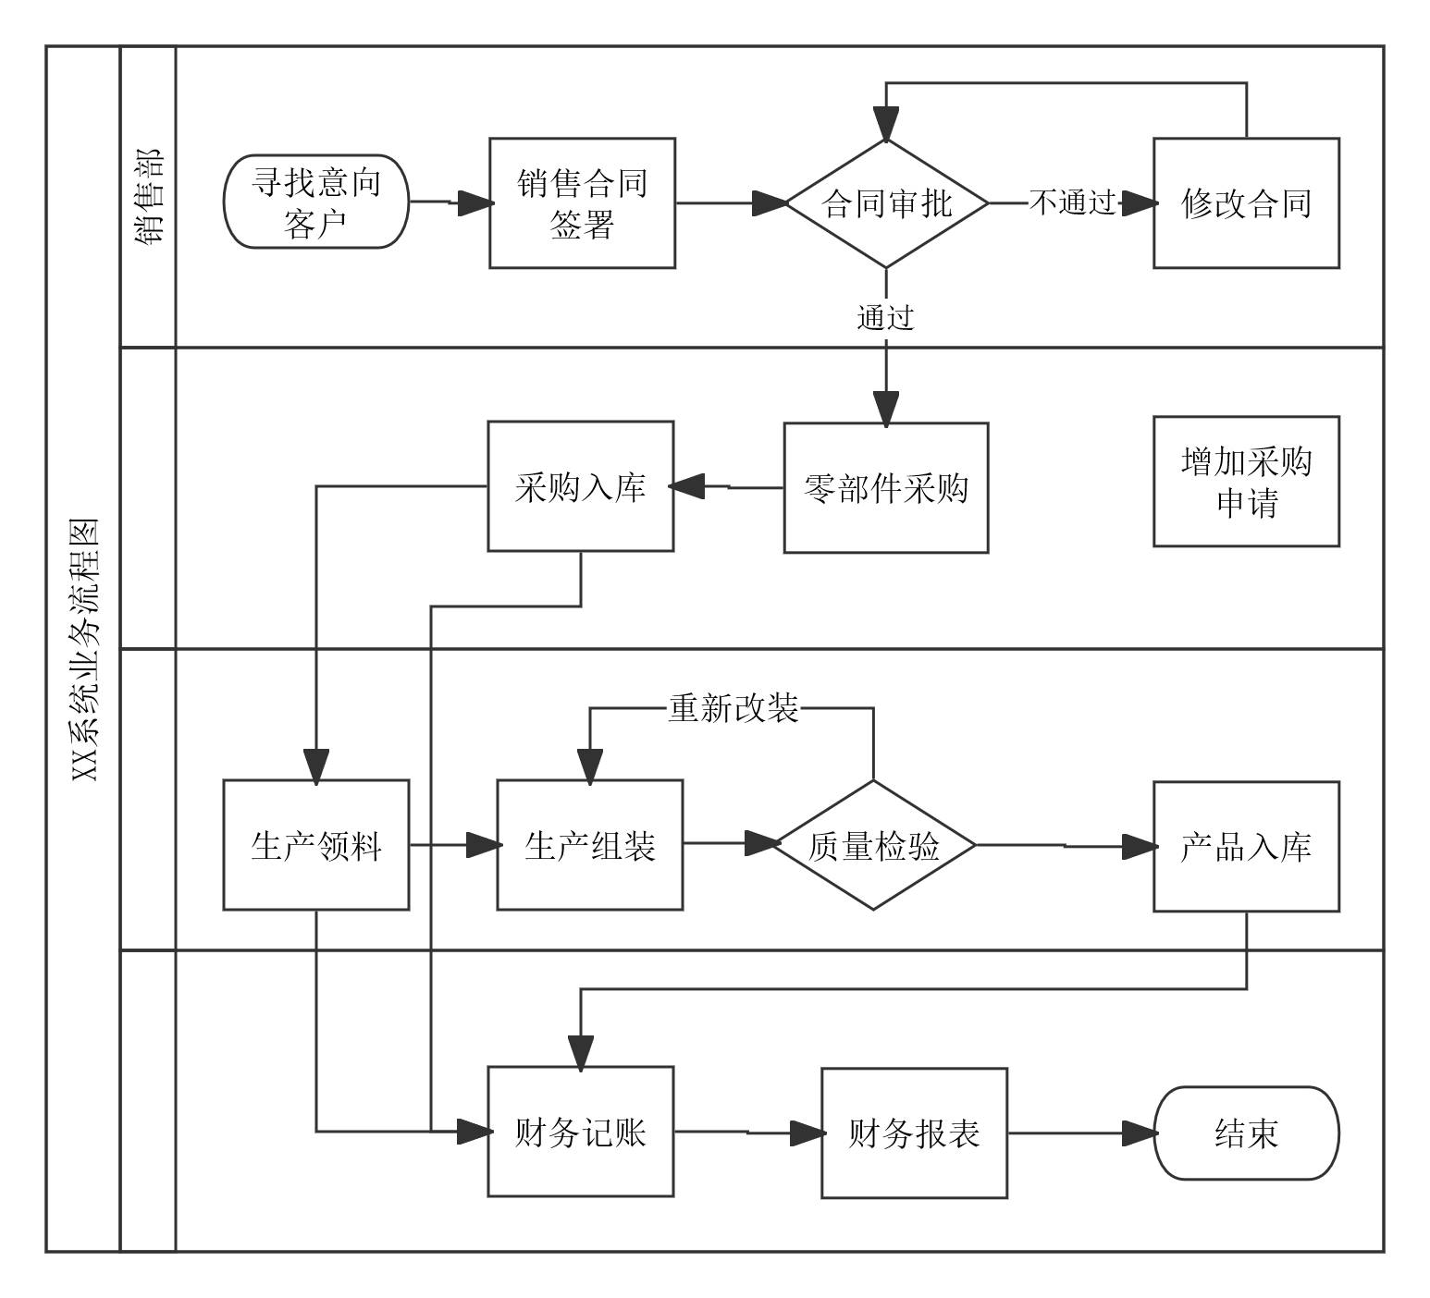
（正例，有瑕疵）

4 E-R图
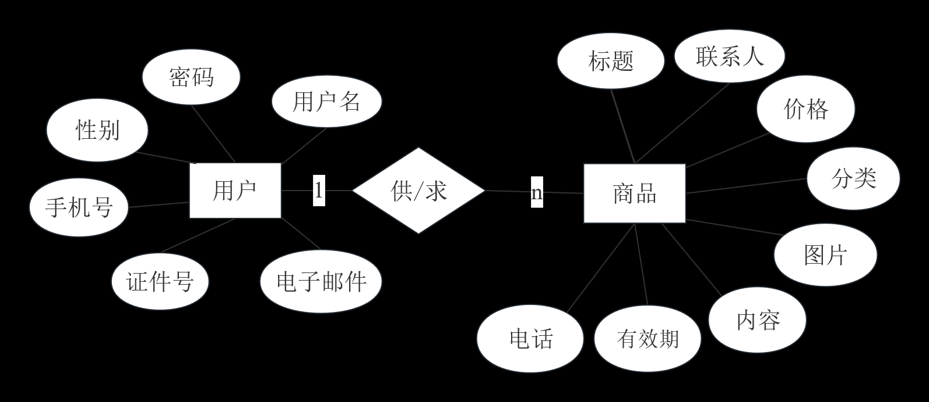
（正例1）
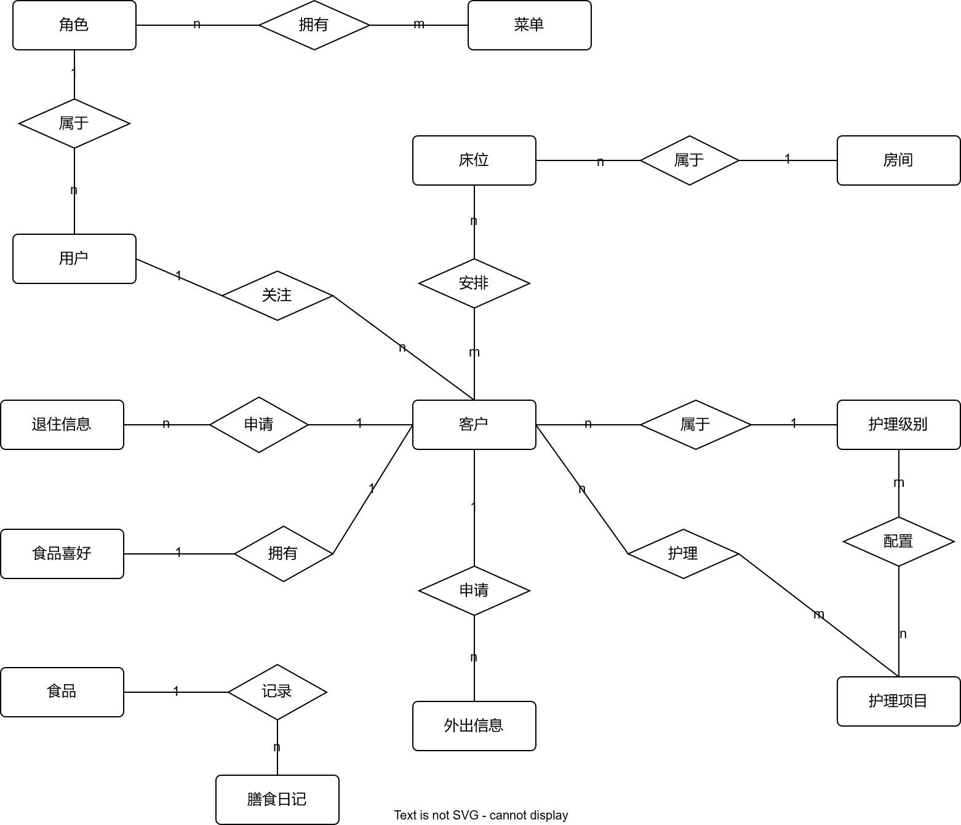
（反例）

